問題1
実習用のコントローラを作成すること。
php artisan make:controller Jissyu5_1Controller

「resources」内の「view」フォルダの中に「jissyu5_1」フォルダを作成し、
「index.blade.php」「show.blade.php」を用意すること。
※ソースコードの中身については後述有り

PlantUMLを使って、下記のようなシーケンス図を作成すること。
フォルダ名：「jissyu5_1.wsd」

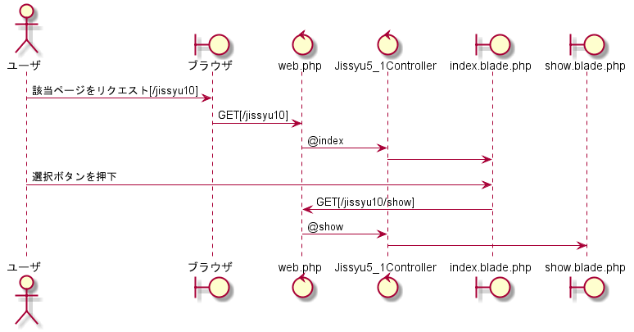

下記の結果になるようプログラムを作成すること。
実行結果

ユーザ情報一覧画面
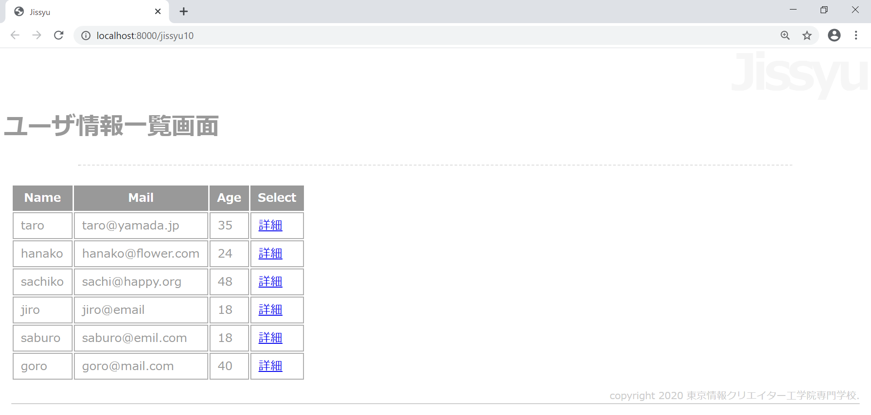

ユーザ情報詳細画面[hanakoの詳細リンクを押下]
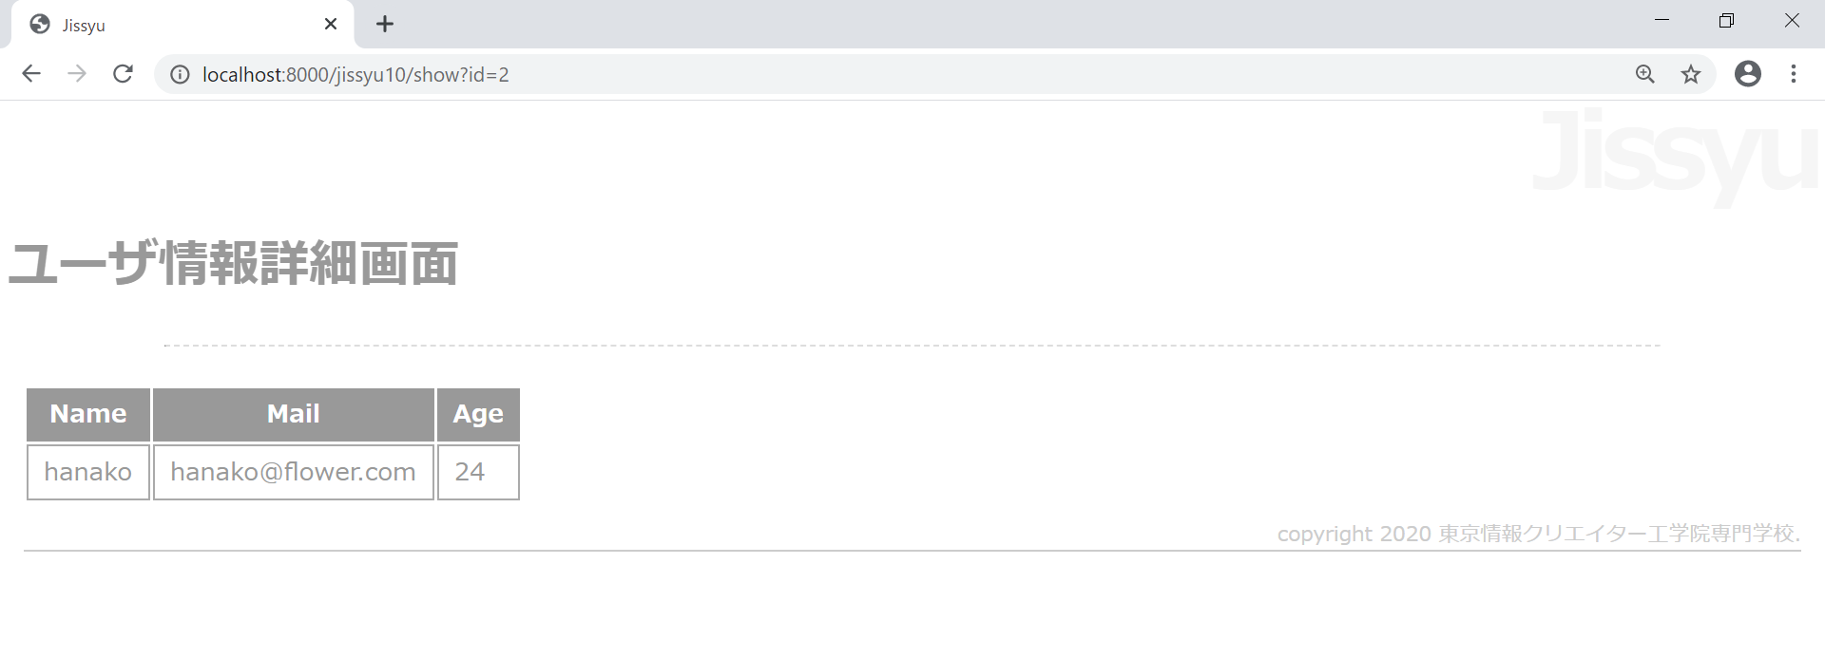

未完成プログラム ファイル名：web.php
※他のルート情報は消さずに追記をすること。

Route::get('___(1)___', '___(2)___');
Route::get('___(3)___', '___(4)___');

未完成プログラム ファイル名：Jissyu5_1Controller.php

<?php

namespace App\Http\Controllers;

use Illuminate\Http\Request;
use Illuminate\Support\Facades\DB;

class Jissyu5_1Controller extends Controller
{
public function index(Request $request)
{
$items = DB::select('select * from people');
return view('___(1)___', ['items' => $items]);
}
public function show(Request $request)
{
if (isset($request->id)) {
$param = ['id' => ___(2)___];
$items = DB::select(
'___(3)___',
$param
);
} else {
$items = DB::select('select * from people');
}
return view('___(4)___', ['items' => $items]);
}
}

未完成プログラム ファイル名：index.blade.php

@extends('layouts.jissyu')

@section('title', 'Jissyu')

@section('menu_title')
ユーザ情報一覧画面
@endsection

@section('content')
<table>
<tr><th>Name</th><th>Mail</th><th>Age</th><th>Select</th></tr>
@foreach ($items as $item)
<tr>
<td>{{$item->name}}</td>
<td>{{$item->mail}}</td>
<td>{{$item->age}}</td>
<td><a href="___(5)___">詳細</a></td>
</tr>
@endforeach
</table>
@endsection

@section('footer')
copyright 2020 東京情報クリエイター工学院専門学校.
@endsection

完成プログラム ファイル名：show.blade.php

@extends('layouts.jissyu')

@section('title', 'Jissyu')

@section('menu_title')
ユーザ情報詳細画面

@endsection
@section('content')
<table>
<tr><th>Name</th><th>Mail</th><th>Age</th></tr>
@foreach ($items as $item)
<tr>
<td>{{$item->name}}</td>
<td>{{$item->mail}}</td>
<td>{{$item->age}}</td>
</tr>
@endforeach
</table>
@endsection

@section('footer')
copyright 2020 東京情報クリエイター工学院専門学校.
@endsection

